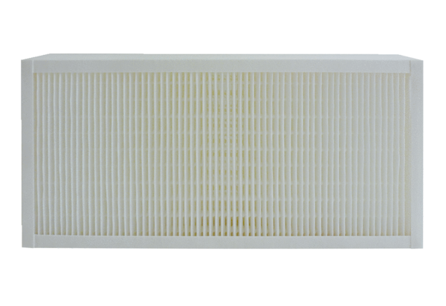Tartalék légszűrők KFF 6030-5Csomagolási egység: 1 darabVálaszték: K
Termékszám: 0093.1215Gyártó: MAICO

